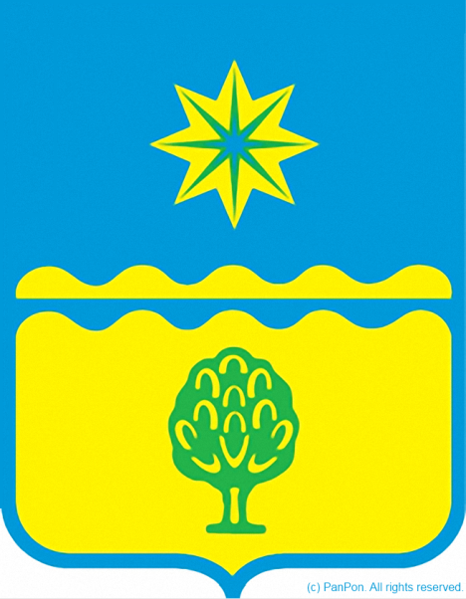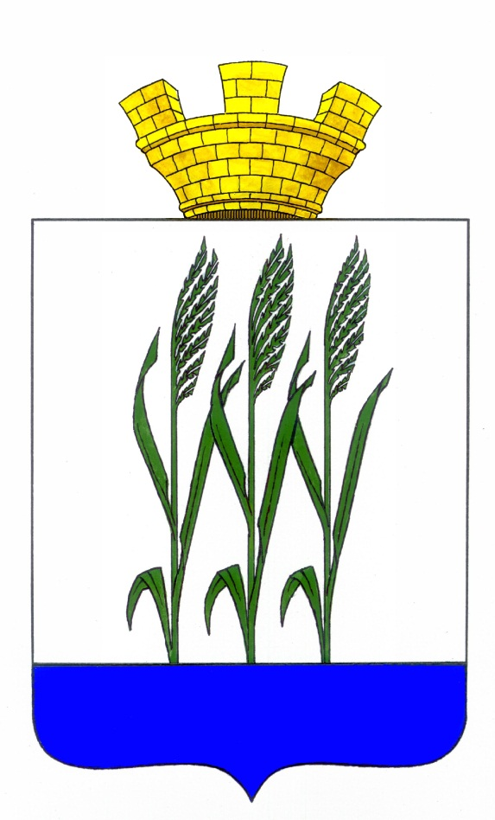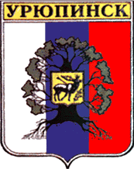

**Герб г. Волжского**

*Рис. 4.*

**Герб г. Камышина**

*Рис. 5.*

**Герб г. Урюпинска**

*Рис. 6.*